Логические схемы
Принципиальные электрические схемы для релейной защиты, выполненной на электромеханической элементной базе, представляют собой электрические связи между органами управления, различными реле и исполнительными механизмами. При чтении таких схем мы моделируем процессы замыкания/размыкания контактов, подачи напряжения на различные реле, срабатывания этих реле, таким образом мы как бы прослеживаем процесс движения напряжения от источника к приемнику. Как ни странно, но при чтении логических схем мы будем пользоваться этим же методом.
Логические схемы — это весьма сжатый способ представления информации о работе алгоритмов блока. В микропроцессорных устройствах релейной защиты нет промежуточных реле, нет электрических связей между реле, весь данный процесс выполняется в виде программы в процессоре блока, работающей по определенным алгоритмам. Графическое представление работы алгоритмов блока выполняется в виде логических схем, которые приводятся производителями блоков в руководствах по эксплуатации.
Для упрощения понимания логических схем попробуем провести аналогию между работой логических элементов и работой электрической схемы, выполненной на электромеханических реле и контактах.

Логический элемент «ИЛИ»
Логическое «ИЛИ», или «логическое сложение», представляет собой обработку сигналов по схеме параллельного соединения. Само название этого элемента говорит нам о принципе его работы. На рис. 1 приведена схема реализации обработки сигналов с помощью реле KL, а также логический элемент «ИЛИ», который логически повторяет схему.
Рассмотрим логический элемент «ИЛИ» подробнее, так как рассуждения, относящиеся к данному элементу, можно будет отнести и к другим элементам, рассматриваемым ниже. Как видно из обозначения элемента, у него есть входные сигналы, располагающиеся слева от элемента, и выходные сигналы, располагающиеся справа. Входные и выходные сигналы – это логические состояния данных связей. В логических схемах есть два логических состояния — «0» или «1». Логическое состояние «0» — это отсутствие сигнала, а логическое состояние «1» — наличие сигнала. Если провести аналогию со схемой «ИЛИ», выполненной на реле, то состояние логической «1» —это замыкание контакта, например, KL1. Для более глубокого понимания следует уточнить, что контакт KL1 замыкается при срабатывании какого-то реле, не обозначенного в данной схеме, т.е. контакт сообщает нам, в каком состоянии находится реле (в сработавшем или нет). Получается, что логическое состояние «1» входного сигнала KL1 элемента «ИЛИ» — это срабатывание реле, не обозначенного на схеме, а логическое состояние «0» — это несрабатывание реле.
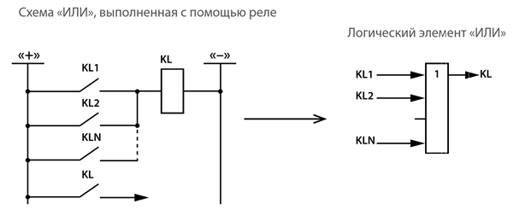Рис. 1. Логическое «ИЛИ»
На данном этапе мы должны запомнить:
- В логических схемах у сигнала есть два состояния — «1» или «0».
- Входной сигнал логического элемента есть результат состояния предыдущего элемента.

Логический элемент «И»
Логическое «И», или «логическое умножение», представляет собой обработку сигналов по схеме последовательного соединения. На рис. 2 приведена схема реализации обработки сигналов с помощью реле KL, а также логический элемент «И», который логически повторяет схему.
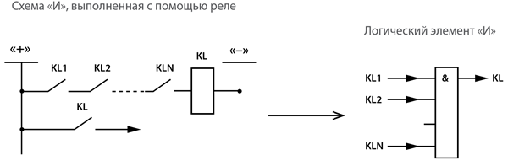Рис. 2. Логическое «И»

Логический элемент «НЕ»
Логическое «НЕ», или «инверсия», представляет собой элемент, который изменяет входной сигнал на противоположное состояние. Если на входе присутствует логическая «1», то на выходе будет логический «0», и наоборот, если на входе «0», то на выходе будет «1». На рис. 3 приведена схема реализации обработки сигналов с помощью реле KL, а также логический элемент «НЕ», который логически повторяет схему.
Очень часто логический элемент «НЕ» не обозначается на схемах как отдельный самостоятельный элемент, а указывается его сокращенное обозначение. На рис. 4 приведен пример логической схемы с элементом «И» и элементом «НЕ» на входе KL2.
Элемент «НЕ» обозначен как круг на входе KL2. Такое обозначение может встречаться на различных элементах, причем как на входе сигнала, так и на выходе. Такое сокращенное обозначение элемента «НЕ» очень часто применяется в логических схемах. Если вы только начинаете учиться читать такие схемы, рекомендую дорисовывать на входе элемент «НЕ» (как показано на рис. 5), так будет проще анализировать элемент «И» и элемент «НЕ».
Логические элементы «И», «ИЛИ», «НЕ» являются основными «рабочими лошадками» схем, и поэтому их надо хорошо понимать и правильно называть.
Элементы «И» и «ИЛИ» обычно называют, указывая количество входных сигналов: если элемент «ИЛИ» имеет 2 входа, то «2-ИЛИ» (произносится «два или»), если элемент «И» имеет 4 входа, то «4И» (произносится «четыре и»).
Если же на входах или выходах элемента «И» и «ИЛИ» выполнена инверсия (рис. 4), то обозначение инверсии присоединяют к имени элемента в начале для входа и в конце — для выхода. Т.е. элемент, показанный на рис. 4, имеющий 4 входа, можно назвать «4-НЕ-И» (произносится «четыре не и»), но чаще применяют просто «4-И» (т.к. из названия не ясно, на каком именно входе выполнена инверсия). Если инверсия выполнена на выходе элемента «И» с тремя входами, то такой элемент называют «3-И-НЕ» (произносится «три и не»).
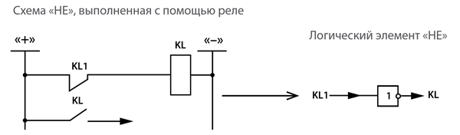Рис. 3. Логическое «НЕ»
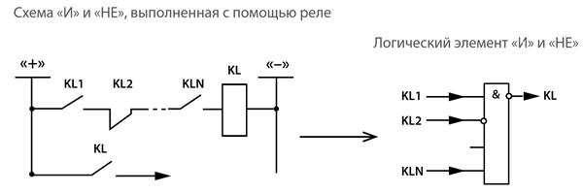Рис. 4. Логические элементы «И» и «НЕ
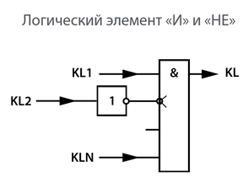Рис. 5. Логические элементы «И» и «НЕ
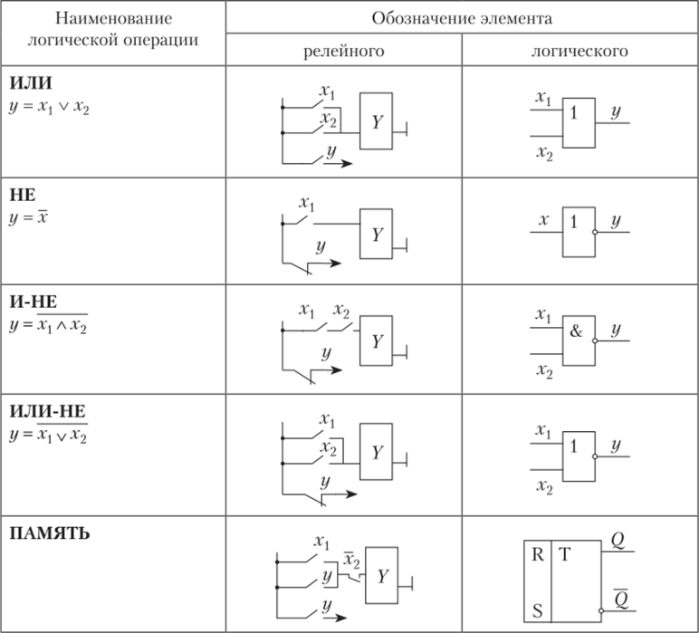

Не забывайте в логических схемах выход (лампа) обозначается Q

